数据同步概要设计

变更记录
版本号 | 修改原因／内容 | 修改人 | 审核人 | 修改时间
V0.1 | 创建 | 张永钊 |  | 2018.06.12

目录
1 前言 3
1.1 目的 3
1.2 读者对象 3
1.3 术语与缩略语 3
1.4 参考/引用文档 3
2 需求分析 3
2.1 背景分析 3
2.2 功能需求分析 4
2.2.1 功能范围 4
3 设计 4
3.1 UI设计 4
3.2 动态模型 5
3.3 类设计 5
3.3.1 同步数据类设计 5
3.4 表设计 6
3.5 文件配置 6
3.5.1 产品基本信息数据规则 6
4 同步消息 7
4.1 发送消息 7
4.1.1 消息格式 7
5 对外API 7
5.1 webservice接口 7
5.2 数据定义 8
5.2.1 产品基本信息数据定义 8
5.2.2 返回数据格式 11

前言

目的
生命周期支持数据同步至估值核算、信息披露、场外交易、支付平台等系统。

读者对象
项目经理、设计人员、测试人员和开发人员，以及其他项目干系人。

术语与缩略语
PLM：产品生命周期管理系统。

参考/引用文档

需求分析

背景分析
生命周期系统的悬停账户信息以及历史数据需要来源于CC系统和O32系统，同时数据需要同步到估值系统。由于对接第三方系统，针对不同系统制定相应的数据对接时需要尽量避免或减少第三方系统的额外开发。

功能需求分析

功能范围

设计

UI设计
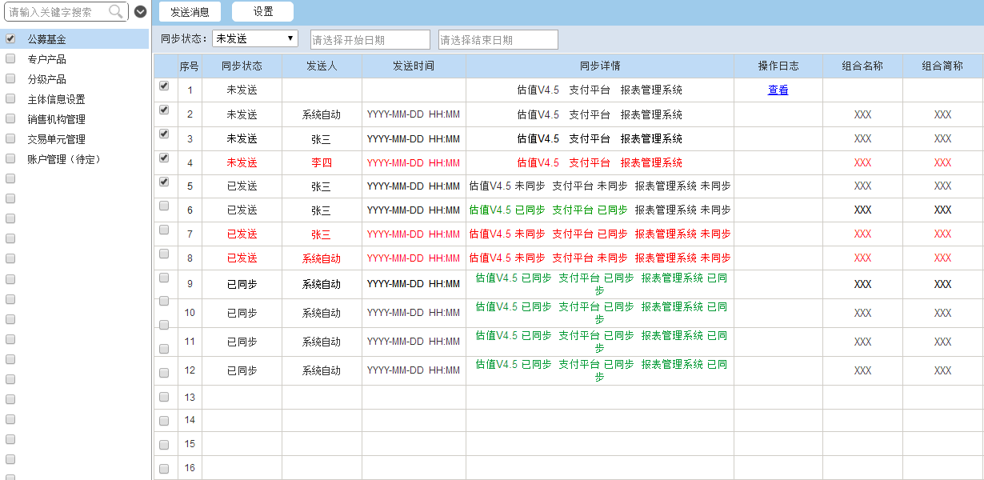

动态模型

类设计

同步数据类设计
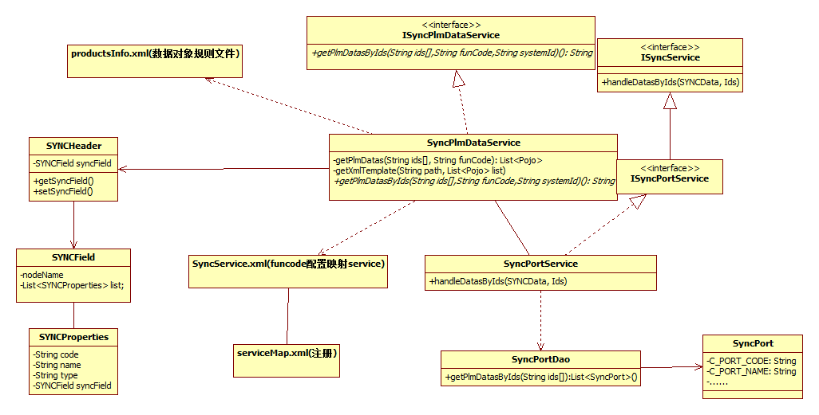

表设计

同步信息表（T_PL_MSG_SYNC）
字段代码 | 字段名称 | 字段类型 | 可为空 | 默认值
C_IDEN | 唯一主键 | VARCHAR2(30) | 否 | 无
C_RELA_ID | 关联字段 | VARCHAR2(30) | 否 | 无
C_FUN_CODE | 功能代码 | VARCHAR2(30) | 否 | 无
N_SYNC_STATE | 同步状态 | NUMBER(3) | 是 | 0
C_SYNC_OPERATE | 操作类型 | VARCHAR2(20) | 否 | 无
C_SYNC_DATA_STATE | 数据状态 | VARCHAR2(30) | 否 | 无
C_SYNC_DATA | 同步数据 | CLOB | 否 | 无
C_SYNC_BY | 同步人 | VARCHAR2(30) | 是 | 无
C_SYNC_TIME | 同步时间 | VARCHAR2(30) | 是 | 无

系统同步状态表（T_PL_SYNC）
字段代码 | 字段名称 | 字段类型 | 可为空 | 默认值
C_RELA_ID | 关联字段 | VARCHAR2(30) | 否 | 无
N_SYNC_STATE | 同步状态 | NUMBER(3) | 是 | 无
C_SYS_ID | 系统标识 | VARCHAR2(30) | 是 | 无
C_FUN_CODE | 功能代码 | VARCHAR2(30) | 是 | 无
C_SYNC_TIME | 同步时间 | VARCHAR2(30) | 是 | 无

文件配置

产品基本信息数据规则
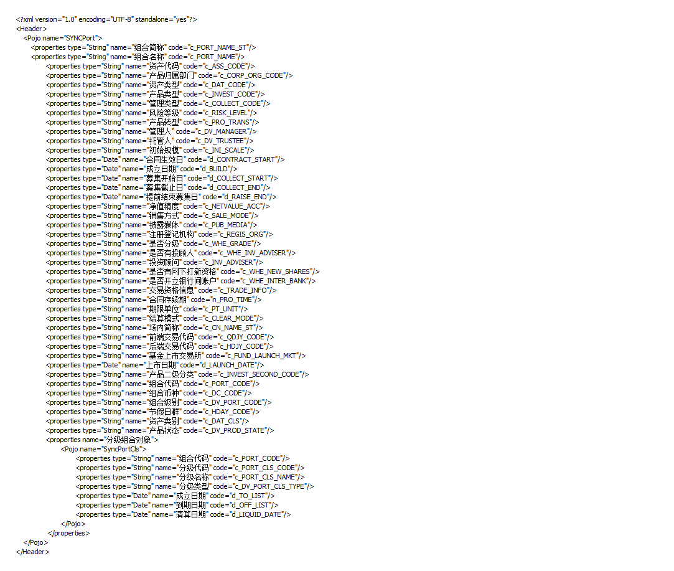
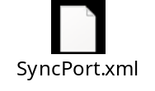

同步消息

发送消息

消息格式
消息主题（topic） | SyncData
消息标签（tag） | （productsInfo）模块代码
消息总线
消息端口
消息内容 | {"funCode":"productsInfo","funName":"产品基本信息","dataId":"100","dataStatus":"新增","theme":"产品001 资产001 股票型","sender":"Test","sendTime":"2018-06-22 13:23:59"}

对外API

webservice接口(ISyncPlmDataService)
getSyncDataByIds(List<String> ids,String funCode,String systemId)：请求数据
接口UL
ids | 同步数据唯一标识ID集合
funCode | 功能代码 | 产品基本信息 | productsInfo
funCode | 功能代码 | 交易单元管理 | tradeUnitManage
funCode | 功能代码 | 销售机构管理 | saleOrg
funCode | 功能代码 | 主体信息设置 | subjectInfo
funCode | 功能代码 | 费用信息管理 | feeManagement
funCode | 功能代码 | 产品干系人 | portRelaMan
funCode | 功能代码 | 投研人员管理 | fundManager
funCode | 功能代码 | 外部人员管理 | externalPersonnel
funCode | 功能代码 | 重大事项管理 | importantIssues
funCode | 功能代码 | 合同信息 | contractInfo
funCode | 功能代码 | 银行账户 | bankAccount
funCode | 功能代码 | 交易账户 | tradeAccount
funCode | 功能代码 | 期货账户 | futureAccount
systemId | 系统标识 | 估值核算 | SYS_GZHS
systemId | 系统标识 | 信息披露 | SYS_XXPL
systemId | 系统标识 | 场外交易 | SYS_CWJY
systemId | 系统标识 | 支付平台 | SYS_ZFPT
 |  | TA清算 | SYS_TAQS
getSyncStateData(String data):请求数据以后返回的结果
data | 实体类SyncMasg

数据定义

产品基本信息数据定义
产品基本信息
属性 | 描述 | 类型
c_PORT_CODE | 组合代码 | String
c_PORT_NAME | 组合名称 | String
c_PORT_NAME_ST | 组合简称 | String
c_ASS_CODE | 资产代码 | String
d_BUILD | 成立日期 | Date
c_CORP_ORG_CODE | 产品归属部门 | String
c_INVEST_CODE | 产品类型 | String
c_COLLECT_CODE | 管理类型 | String
c_RISK_LEVEL | 风险等级 | String
c_PRO_TRANS | 产品转型 | String
c_DV_MANAGER | 管理人 | String
c_DV_TRUSTEE | 托管人 | String
c_INI_SCALE | 初始规模 | String
d_CONTRACT_START | 合同生效日 | Date
d_COLLECT_START | 募集开始日 | Date
d_COLLECT_END | 募集截止日 | Date
d_RAISE_END | 提前结束募集日 | Date
c_NETVALUE_ACC | 净值精度 | String
c_SALE_MODE | 销售方式 | String
c_PUB_MEDIA | 披露媒体 | String
c_REGIS_ORG | 注册登记机构 | String
c_WHE_GRADE | 是否分级 | String
c_WHE_INV_ADVISER | 是否有投顾人 | String
c_INV_ADVISER | 投资顾问 | String
c_WHE_NEW_SHARES | 是否有网下打新资格 | String
c_WHE_INTER_BANK | 是否开立银行间账户 | String
c_TRADE_INFO | 交易资格信息 | String
n_PRO_TIME | 合同存续期 | String
c_PT_UNIT | 期限单位 | String
c_CLEAR_MODE | 结算模式 | String
c_CN_NAME_ST | 场内简称 | String
c_QDJY_CODE | 前端交易代码 | String
c_HDJY_CODE | 后端交易代码 | String
c_FUND_LAUNCH_MKT | 基金上市交易所 | String
d_LAUNCH_DATE | 上市日期 | Date
c_INVEST_SECOND_CODE | 产品二级分类 | String
c_DC_CODE | 组合币种 | String
c_DV_PORT_CODE | 组合级别 | String
c_HDAY_CODE | 节假日群 | String
c_DAT_CLS | 资产类别 | String
c_DV_PROD_STATE | 产品状态 | String
 | 产品分级信息
 | 属性 | 描述 | 类型
 | c_PORT_CODE | 组合代码 | String
 | c_PORT_CLS_CODE | 分级代码 | String
 | c_PORT_CLS_NAME | 分级名称 | String
 | c_DV_PORT_CLS_TYPE | 分级类型 | String
 | d_TO_LIST | 成立日期 | Date
 | d_OFF_LIST | 到期日期 | Date
 | d_LIQUID_DATE | 清算日期 | Date

银行账户信息数据定义
银行账户信息
属性 | 描述 | 类型
c_OPEN_ACC_NO | 账号 | String
c_OPEN_ACC_NAME | 账户名称 | String
c_BANK_CODE | 开户银行 | String
c_PAY_NUM | 大额支付号 | String
d_BEGIN | 开户日期 | Date
d_END | 销户日期 | Date
c_ORG_CODE | 账户所属机构 | String
c_ACCOUNT_TYPE | 账户类型 | String
c_PORT_NAME | 产品全称 | String
C_ASS_CODE | 资产代码 | String

交易账户信息数据定义
交易账户信息
属性 | 描述 | 类型
c_ACCOUNT_TYPE | 账户类型 | String
c_OPEN_ACC_NO | 账号 | String
c_SH_ACC_NAME | 账户名称 | String
c_MKT_CODE | 交易市场 | String
d_BEGIN | 开户日期 | Date
c_PORT_NAME | 产品全称 | String
c_ASS_CODE | 资产代码 | String

期货户数据定义
期货账户信息
属性 | 描述 | 类型
c_SH_ACC_CODE | 编码 | String
c_SH_ACC_NAME | 账户名称 | String
c_MKT_CODE | 交易市场 | String
d_BEGIN | 开户日期 | Date
c_PORT_NAME | 产品全称 | String
c_ASS_CODE | 资产代码 | String
c_DV_ACC_TYPE | 交易类型 | String

主体信息设置数据定义
主体信息
属性 | 描述 | 类型
c_ORG_NAME | 主体名称 | String
c_ORG_NAME_ST | 主体简称 | String
c_ORG_CODE | 主体代码 | String
c_DV_ORG_TYPE | 主体类型 | String
c_ORG_CODE_P | 上级主体 | String
c_DV_SUM | 主体资质 | String
c_CORP_REP | 法人代表 | String
c_DV_REPCARD_TYPE | 法人代表证件类型 | String
c_REP_CARD_CODE | 法人代表证件号码 | String
n_REG_CAP | 注册资本 | String
c_DC_CODE | 资本币种 | String
d_FOUND_TIME | 成立日期 | Date
c_LINK_MAN | 联系人 | String
c_LINK_TEL | 电话 | String
c_MO_TEL | 手机 | String
c_EMAIL | 邮箱 | String
c_FAX_TEL | 传真 | String
c_REG_ADDR | 注册地址 | String
c_REG_POST | 注册编码 | String
c_OFFIC_ADDR | 办公地址 | String
c_OFFIC_POST | 办公邮编 | String
c_WWW_ADDR | 公司网址 | String

销售机构管理数据定义
期货账户信息
属性 | 描述 | 类型
c_NET_NAME | 销售商名称 | String
c_NET_CODE | 销售商代码 | String
c_DV_NET_TYPE | 销售商类型 | String

交易单元管理数据定义
交易单元管理信息
属性 | 描述 | 类型
c_DV_CHAN_TYPE | 渠道类型 | String
c_TD_CHAN_CODE | 交易单元号 | String
c_SECURY_TRADER_CODE | 券商（渠道名称） | String
c_SECURY_MECh_CODE | 券商（机构名称） | String
c_MKT_CODE | 交易市场 | String

交易单元绑定数据定义
交易单元管理信息
属性 | 描述 | 类型
c_PORT_NAME | 产品全称 | String
c_ASS_CODE | 资产代码 | String
c_TD_CHAN_CODE | 交易单元号 | String
c_SECURY_TRADER_CODE | 券商 | String
c_MKT_CODE | 交易市场 | String
c_DV_SEAT_TYPE | 交易单元类型 | String

返回数据格式
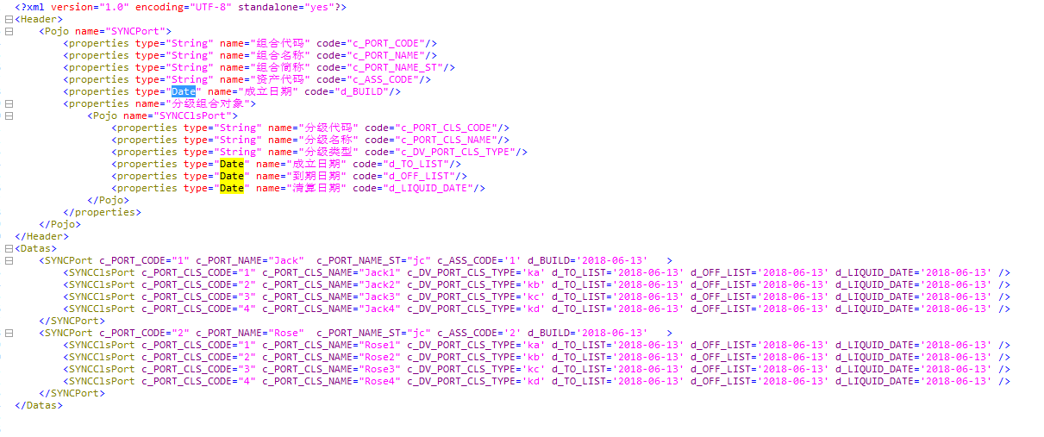
Header节点:对象属性描述
Datas 节点:同步的数据
各个平台获取Datas节点

